大華中學親師即時通 105.10.14

好話有正能量！你今天對孩子說了嗎？ 2016/04/19 聯合晚報 記者陳麗婷／台北報導
好話具正面能量 近9成孩子感到快樂
好話具有正面能量，但國內父母親太少對孩子說好話。董氏基金會今天發表調查指出，近77%的孩子聽到好話會覺得開心，但卻有35.1%的國中小學生超過一周以上沒有聽到好話。孩子說好話的仿效對象主要是媽媽，國中生則以同儕為主；專家提醒師長要多鼓勵，並提醒孩子多說好話。
分析也發現，如果常說好話，感到快樂的比率占89.8%，感到不快樂的人僅占7.3%；不常說好話的人感到快樂比率則占69.4%，感到不快樂占21.2%。
董氏基金會今天發表台灣首度進行的「兒童青少年鼓勵語詞與情緒關係調查」，對象是2000多位國小三年級到國中學生。董氏基金會心理衛生中心主任葉雅馨表示，調查顯示，受訪者認為所謂的好話，前三名依序為「讚美的」例如你做得很棒、「鼓勵的」例如加油喔、「會讓感覺好的」話。
董氏：35%國中小學生 逾1周沒聽到好話
雖然說好話會讓孩子覺得開心，但社會文化影響，國人比較不習慣說好話。葉雅馨說，調查發現，每天都會聽到好話的孩子僅占23.7%，超過一周以上沒聽到好話的竟然有35.1%，且有32%近三分之一的孩子，超過一周以上沒有聽到父母說鼓勵的話；一周以上沒有對別人說好話的也占了34.2%，習慣每天對人說好話僅占25.3%。
值得注意的是，孩子說好話的仿效對象主要是「媽媽」占24.8%，同學朋友占20.5%，爸爸只占8.9%，國中生則以「同學、朋友」最多。
葉雅馨說，姑且不論聽到的好話是奉承或真心，好話確實會讓人產生正面能量，甚至讓孩子感到有自信，不過，調查發現國內父母親鼓勵的話語較少，建議父母、老師應該採取正向鼓勵方法，並利用課堂間提醒孩子要多說好話，例如多問學生「你今天說好話了嗎?」，讓孩子從生活中慢慢學習懂得說好話。
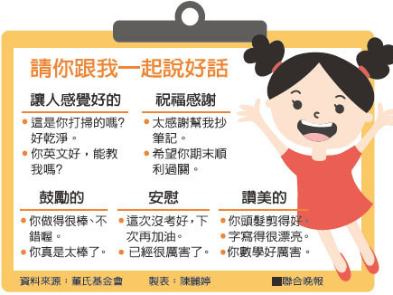

請你跟我一起說好話資料來源：董氏基金會 製表：陳麗婷

